  - Beschrijving release ‘Podgorica’
  - Xpert Suite

Datum | 15 juni 2022
Classificatie | Openbaar

inhoudsopgave

1 Algemeen 3
1.1 Edge in IE modus vervangt Internet Explorer 3
2 Basis Xpert Suite 3
2.1 XS Beheer 3
2.1.1 Update gebruikersovereenkomst Datakluis 3
2.1.2 Nieuwe triggeractie: Zet alle lopende taken op vervallen 4
2.1.3 Nieuwe triggeractie: Rekening houdend met samengesteld verzuim 5
2.1.4 Aanpassingen aan gebruikersrol toepassen 6
2.2 XS Gebruiker 8
2.2.1 Veilig Communiceren: inzage rol van deelnemers 8
2.3 Rapportages 8
2.3.1 Nieuw rapport: Exact_ExportAbonnementen 8
2.3.2 Nieuw rapport: Uitgevoerde verrichtingen 9
2.3.3 Wijziging rapport 'trajectenlijst met formuliervelden' 9
2.3.4 Wijziging rapport ‘Verzuim per organisatorische eenheid inclusief verzuimduurcategorieën (per maand)’ 10
2.3.5 Wijziging rapport ‘Dossiers in behandeling’ 10
2.3.6 Wijziging rapport ‘Uitkeringsbedrag per werknemer’ 10
2.3.7 Wijziging rapporten: Autorisaties op protocolvariatie en spreekuursoort 10
2.3.8 Extra autorisaties op rapporten 10
3 Integraties 12
3.1 XS Connect 12
3.1.1 Wijziging uitlezen functie bij medewerker bij Loket.nl 12
3.1.2 Aanmaken van PGP key via XS Connect 12

Algemeen
Woensdag 15 juni nemen we weer een release van de Xpert Suite in productie met een aantal bugfixes en functionele wijzigingen. Mocht je nog vragen hebben na het lezen van deze release note, neem dan contact op met de Xpert Desk. Veel leesplezier!

Volgende geplande release: woensdag 6 juli (deze planning is onder voorbehoud).

Edge in IE modus vervangt Internet Explorer
Microsoft heeft aangekondigd de ondersteuning van de desktopapplicatie Internet Explorer per 15 juni 2022 te beëindigen, maar biedt een goed werkbaar alternatief in de vorm van de browser Edge, die beschikt over een ‘IE modus’. ‘Edge in IE modus’ kan nu al in gebruik genomen worden, dat hoeft dus niet te wachten tot het moment waarop Internet Explorer als browser niet langer beschikbaar is. Otherside at Work heeft de werking van Edge uitgebreid getest en gedocumenteerd op het Xpert Support Center, daar vind je:

- Een nieuwsbericht met daarin een toelichting van de aanpak vanuit Microsoft aangaande IE: https://support.othersideatwork.nl/support/solutions/articles/76000048581-van-ie11-naar-microsoft-edge-ie-modus
- Een instructie van de ingebruikname Edge in IE modus:
https://support.othersideatwork.nl/support/solutions/articles/76000048586-ie-modus-in-edge-gebruiken-voor-klassiek-en-cmm-beheer

Daaraan wordt nog een Q&A toegevoegd naar aanleiding van de vragen die de Xpert Desk over dit onderwerp zal gaan ontvangen.

Door maximaal in te zetten op de transitie van XS schermen met een IE-afhankelijkheid (klassiek beheer en de module contractmanagement) naar nieuwe schermen, streeft Otherside at Work ernaar om de Edge / IE afhankelijkheid zo snel mogelijk tot het verleden te laten behoren.

Basis Xpert Suite

XS Beheer

Update gebruikersovereenkomst Datakluis
Vanaf deze release is een nieuwe versie van de gebruikersovereenkomst Datakluis en de begeleidende documenten beschikbaar. Werkgever(gebruikers) die voor het eerst gebruik gaan maken van de Datakluis, gaan akkoord met deze overeenkomst en krijgen daarbij de begeleidende documenten beschikbaar gesteld. Van werkgevers die reeds gebruik maken van de Datakluis wordt geen actie verwacht.
De werkgever(gebruiker) krijgt de volgende documenten beschikbaar bij het in gebruik nemen van de Datakluis:
- Gebruikersovereenkomst Datakluis
  - Dit document is geüpdatet, onder andere met een verduidelijking van de verantwoordelijkheden bij beëindiging van het gebruik van de Datakluis. Daarnaast is het document uitgebreid met de beschrijvingen zoals voorheen in het separate document ‘Dienstenbeschrijving’ waren opgenomen. Het document ‘Dienstenbeschrijving’ is daarmee komen te vervallen.
- Licentievoorwaarden
  - Dit document vervangt het oude document ‘Algemene voorwaarden’ en beschrijft onder welke voorwaarden de Xpert Suite, en dus ook de Datakluis, beschikbaar wordt gesteld.
- Beveiligingsaanpak
  - Dit document is geactualiseerd met alle verbeteringen die binnen Otherside at Work zijn doorgevoerd op het gebied van Security & privacy Controls.
- Service Level Agreement (SLA):
  - De Service Level Agreement (SLA) voor de Xpert Suite wordt voortaan ook beschikbaar gesteld, samen met de overeenkomst voor het gebruik van de Datakluis. Deze hierin beschreven service levels zijn ook van toepassing op het gebruik van de Datakluis.

Nieuwe triggeractie: Zet alle lopende taken op vervallen
Waarom deze wijzigingen?
Als onderdeel van de actie om taken toe te voegen, is het al mogelijk om andere taken van hetzelfde type op vervallen te zetten. Deze functionaliteit is echter ook bruikbaar op zichzelf, om geautomatiseerd taken te laten vervallen wanneer ze niet meer relevant zijn.

Wat is er gewijzigd?
Een triggeractie is toegevoegd aan Triggers, genaamd ‘Zet alle lopende taken van type X op vervallen’. Normale protocoltaken zullen normaal alleen van één type voorkomen, taken die door triggers of formuliervelden worden ingeschoten kunnen meerdere keren voorkomen.

Het is belangrijk dat de gebeurtenis waarbij van deze triggeractie gebruikt gemaakt wordt, een referentie heeft naar een traject, bijvoorbeeld de gebeurtenis ‘Einde traject melding’ of ‘Uitgevoerde taak’.

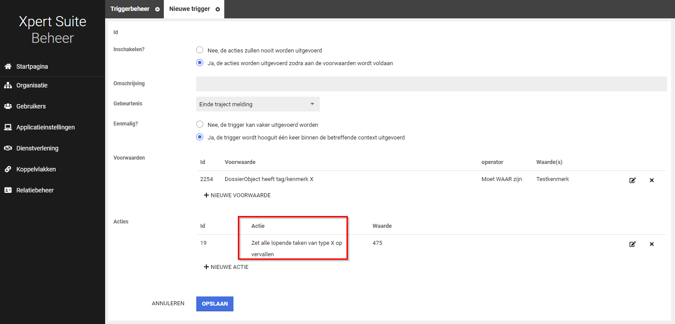

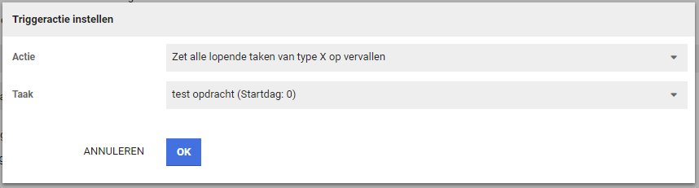

Nieuwe triggeractie: Rekening houdend met samengesteld verzuim
Waarom deze wijzigingen?
Het kan met samengesteld verzuim voorkomen dat bepaalde taken getriggerd worden gedurende de tussenperiode of dat er rekening gehouden moet worden met alleen de dagen wanneer iemand verzuimend is. Bijvoorbeeld, als je een trigger instelt voor een taak met een start na 35 dagen (=7 weken) en in deze periode er 2 weken herstel plaatsgevonden heeft waarna er een nieuwe ziektemelding gedaan is, dan zou de taak 9 weken na de eerste ziektedag getriggerd moeten worden in plaats van na 7 weken. Vanaf deze release is het mogelijk om binnen de taaktriggers rekening te houden met samengesteld verzuim.

Wat is er gewijzigd?
Er wordt bij Triggers voor de triggeracties ‘Voeg een nieuwe taak toe aan het traject’ en ‘Voeg nieuwe taak toe aan een ander traject van Soort X’ - naast de bestaande taakmomenten (Traject, mergefield, en trigger) - een vierde optie aangeboden genaamd ‘Duur trajectverlopen’. Wanneer deze optie wordt gebruikt, wordt de taak gestart relatief aan de startdatum van het traject, maar worden de dagen buiten trajectverlopen uitgesloten. Op deze manier zal de taak altijd binnen een trajectverloop toegevoegd worden.

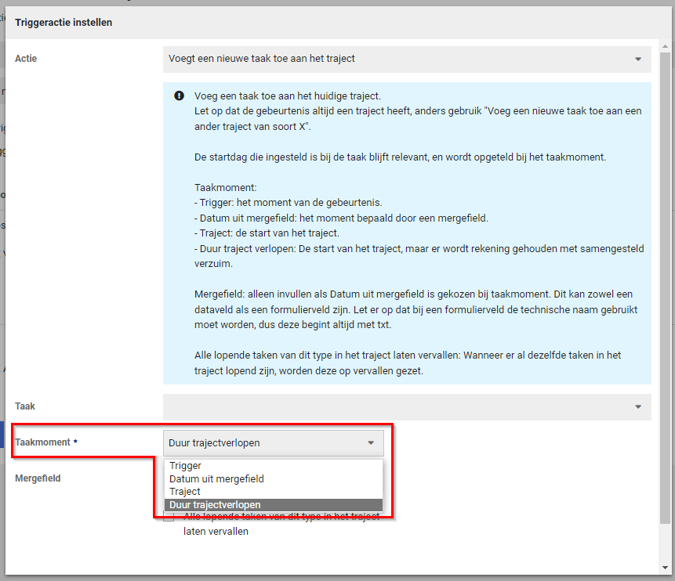

Aanpassingen aan gebruikersrol toepassen
Waarom deze wijzigingen?
In het verleden was het alleen mogelijk om via klassiek beheer de aanpassingen die aan een gebruikersrol gedaan werden toe te passen op alle gebruikers met die rol. Dit kwam nog uit de tijd dat autorisaties alleen via klassiek beheer aangepast konden worden. In klassiek beheer kon het echter voorkomen, met name bij rollen met heel veel gebruikers, dat het toepassen van de autorisaties te lang duurde en er daardoor een foutmelding optrad.

Privacy & Security
Er is niets gewijzigd aan de autorisaties. Alleen gebruikers met autorisatie voor de rol en autorisatie voor het mogen beheren van rollen, kunnen de autorisaties op de rol overerven naar gebruikers.

Wat is er gewijzigd?
Het toepassen van de autorisaties van een gebruikersrol is vanaf deze release verplaatst naar een achtergrondproces, welke gestart kan worden vanuit dezelfde link in klassiek beheer, of vanuit gebruikersrol beheer in het nieuwe beheer.
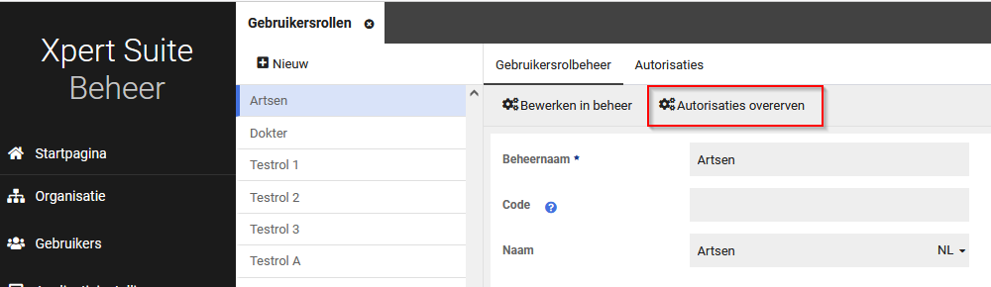

Op deze pagina is te zien hoeveel gebruikers deze rol hebben en wanneer de autorisaties voor de laatste keer zijn overgeërfd van de rol naar de betreffende gebruikers (ook wanneer dit door een andere beheerder in gang gezet is). Daarnaast is ook inzichtelijk of er nog een overerf-actie bezig is op de achtergrond, of dat deze voltooid is.
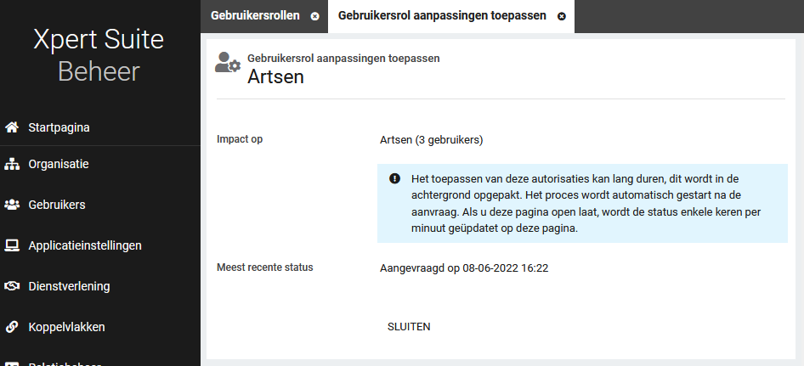

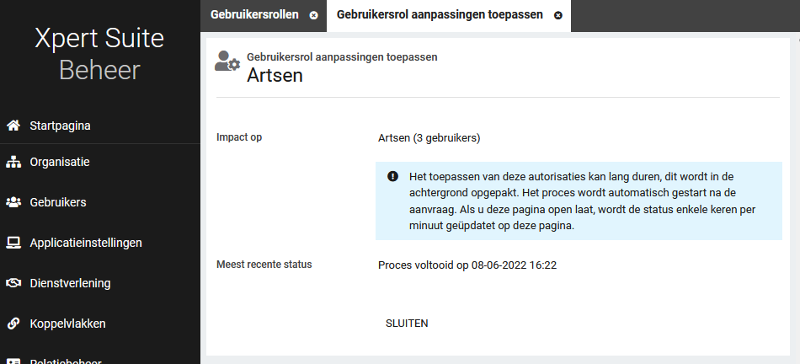

XS Gebruiker

Veilig Communiceren: inzage rol van deelnemers
Waarom deze wijzigingen?
Om inzicht te geven wie er vanuit welke rol deelnemen aan een dialoog, zal de rol van een gebruiker getoond worden achter de naam.

Wat is er gewijzigd?
Binnen een dialoog zal in het overzicht en binnen een gesprek de rol van een deelnemer getoond worden. Dit verwijst naar de gebruikersrol. Indien een gebruiker geen rol heeft zal ‘intern’ getoond worden. Een externe gebruiker heeft altijd ‘extern’ achter zijn naam staan.

In een latere release wordt ook mogelijk gemaakt dat hierbij gebruik gemaakt wordt van de gebruikersgroep waar een gebruiker toe behoort: Indien een gebruiker geen rol heeft, zal de gebruikersgroep getoond worden.
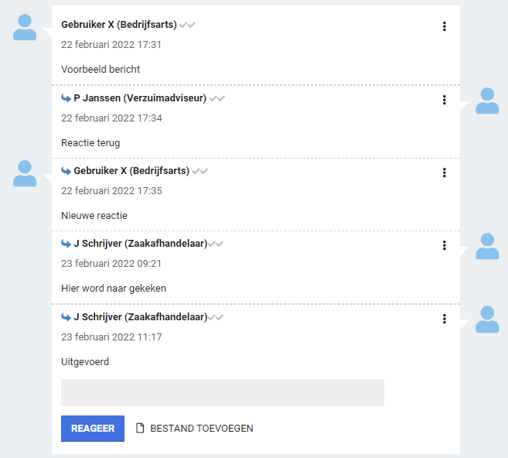

Rapportages
Onderstaande wijzigingen zijn op 10 juni gereleased.

Nieuw rapport: Exact_ExportAbonnementen
Naast een verrichtingenrapport is er nu ook een generiek rapport met grondslagen van abonnementen, dat ingelezen kan worden in een financieel pakket (bijvoorbeeld Exact) voor de financiële administratie.

Naast de standaardautorisatie op werkgeverniveau is het rapport alleen op te vragen door gebruikers met het kenmerk superbeheerder of contractmanager.

Nieuw rapport: Uitgevoerde verrichtingen
Een nieuw rapport is opgeleverd waarin de uitgevoerde verrichtingen staan die gekoppeld zijn aan een agenda-afspraak. In de toekomst wordt dit rapport verder uitgebreid met verrichtingen gekoppeld aan taken en opdrachtsoorten. Met dit rapport kan bijvoorbeeld een verantwoording worden afgelegd aan klanten om aan te geven hoeveel agenda-verrichtingen er zijn uitgevoerd, tevens kan het aantal uitgevoerde agenda-verrichtingen voor intern gebruik geanalyseerd worden. Zowel agenda-verrichtingen op persoonsniveau, als verrichtingen op afdelingsniveau (gekoppeld aan dossierobject zonder dienstverband) worden geïncludeerd. Hiervan worden relevante gegevens getoond, zoals de uitvoerdatum, werknemer oproeplocatie, functie uitvoerder etc. Ook wordt het verschil in dagen getoond tussen het inplannen van de afspraak en de afspraakdatum. Indien gewenst kunnen de subafdeling en de subsubafdeling die onder de werkgever in de organisatieboom hangen, getoond worden.

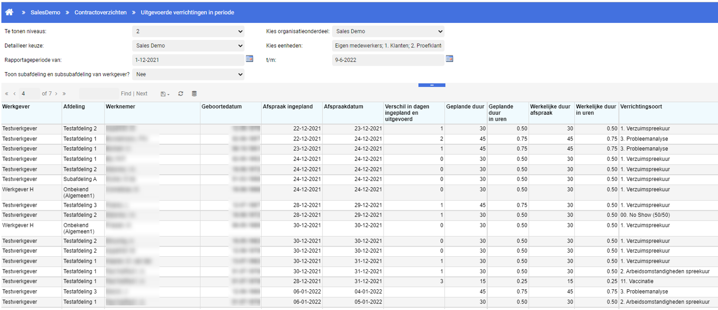

Privacy & Security
Alleen afspraken worden getoond van werknemers of dossierobjecten waar de ingelogde gebruiker voor geautoriseerd is. Er wordt geen rekening gehouden met autorisatie van de ingelogde gebruiker voor specifieke spreekuursoorten.

Wijziging rapport 'trajectenlijst met formuliervelden'
Het rapport 'trajectenlijst met formuliervelden' heeft een flinke update gekregen. Het rapport is nu hernoemd naar 'Trajectenlijst met formuliervelden en uitgevoerde taken', aangezien het vanaf nu ook mogelijk is om door een consultant uitgevoerde taken te laten configureren, welke dynamisch als kolommen getoond worden. Van deze taken zal dan de naam en de laatste uitvoerdatum van de taak getoond worden.
Verder kan nu ook via een parameter gekozen worden of het trajectverloop getoond moet worden. Dit is wel alleen van toepassing op het standaard verzuimtraject. Ook zijn er een aantal kolommen toegevoegd omtrent bijvoorbeeld het aantal verzuimdagen.

Let op: het rapport is vanaf nu niet meer realtime, maar zal iedere week bijgewerkt worden, zoals ook bij de andere verzuimrapporten het geval is.

Wijziging rapport ‘Verzuim per organisatorische eenheid inclusief verzuimduurcategorieën (per maand)’
Aan het rapport is een extra filter toegevoegd waarmee de gegevens in het overzicht worden gefilterd op geselecteerde protocolvariaties. Standaard wordt het rapport getoond voor alle protocolvariaties, waardoor er geen extra handelingen nodig zijn voor bestaand gebruik.

Alleen protocolvariaties waar de gebruiker van het rapport voor geautoriseerd is, worden getoond.

Wijziging rapport ‘Dossiers in behandeling’
Indien er in de selectie géén onbegeleide dossiers waren, werd de tabel hiervoor onzichtbaar gemaakt. Dit is ongedaan gemaakt, zodat de tabel altijd zichtbaar is, ook al is deze leeg. Hierdoor is het duidelijker wat er in het rapport getoond wordt, en is het helder dat er géén onbegeleide dossiers zijn.

Wijziging rapport ‘Uitkeringsbedrag per werknemer’
In het standaardrapport 'Uitkeringsbedrag per werknemer' is de kolom 'verzuimdagen in periode' vervangen door 'uitkeringsdagen in periode', welke gevuld wordt met de som van de gewerkte dagen zoals getoond op het looncomponenten overzicht in XS.

Wijziging rapporten: Autorisaties op protocolvariatie en spreekuursoort
Aan een aantal standaardrapporten zijn extra autorisatiechecks toegevoegd. In de rapporten ‘AfsprakenOverzicht’ en ‘AfsprakenOpLocaties’ krijg je nu alleen afspraken te zien waar je geautoriseerd bent voor de protocolvariatie (indien relevant) en spreekuursoort (indien relevant).
In het rapport ‘VX_verzuim langer dan x dagen’ en ‘VX_verzuim tussen x en y dagen’ krijg je nu alleen trajecten te zien waar je ook specifiek voor de protocolvariatie geautoriseerd bent, voorheen was dit alleen een check op werknemer.

Extra autorisaties op rapporten
In release ‘Monaco’ is een nieuwe autorisatie rondom rapportages geïntroduceerd: ‘Mag beheerdersrapporten zien zonder werknemer autorisatie’. Deze nieuwe autorisatie is te vinden in Beheer > Rapportage > Beheer feature autorisaties voor rapportage. Inmiddels zijn er een aantal rapportages uitgebreid met deze nieuwe autorisatie of een andere autorisatie ten behoeve van security en privacy. De gebruiker heeft deze rechten nodig, anders wordt er geen data getoond. Indien een gebruiker de benodigde rechten (nog) niet heeft, wordt er in het rapport getoond welke rechten niet aanwezig zijn en waarom de gebruiker het rapport dus niet kan inzien.
Voor de volgende rapporten zijn de autorisaties aangepast:

Rapportnaam | Toegevoegde autorisatie
AfsprakenContactgegevens(zonderAutorisatiefilter) | Superbeheerder of rapportage-autorisatie
Bezetting_Behandelaars (+ subrapporten) | Superbeheerder of rapportage-autorisatie
Planning_Spreekuur_Verzoeken (+ subrapport) | Superbeheerder of rapportage-autorisatie
Planningsevaluatie (+ subrapporten) | Superbeheerder of rapportage-autorisatie
Autorisatieoverzichten+ alle subrapporten | Superbeheerder
GebruikersMetSSO_ID | Superbeheerder
Organisatie van de verzuimbegeleiding | Superbeheerder
Overzicht gebruikers met geautoriseerde afdelingen | Superbeheerder
GebruikersautorisatiesVoorWerknemer+subrapport | Superbeheerder
WerknemersautorisatiesVanGebruiker+subrapport | Superbeheerder
Analyse triggers | Superbeheerder
Overzicht organisatie - klant - en verzuimteams | Superbeheerder
Toegevoegde notities per werkgever voor periode | Medische superbeheerder
Contractmodellen | Superbeheerder of contractmanager
LopendeContracten | Superbeheerder of contractmanager
Prijscategorieën | Superbeheerder of contractmanager
Verrichtingprijzen | Superbeheerder of contractmanager
Exact_Controle_Verrichtingen | Superbeheerder of contractmanager
Exact_ExportGegevens | Superbeheerder of contractmanager
Factuur_ExportGegevens | Superbeheerder of contractmanager
VerrichtingenConceptfacturen | Superbeheerder of contractmanager
CAS vs CVO Code Overzicht | Medische rechten
CAS-code rapportage naar Begeleider | Medische rechten
CAS-code rapportage | Medische rechten
CascodeOverzichtOpHoofdniveau | Medische rechten
CVO-code rapportage naar Begeleider | Medische rechten
CVO-code rapportage | Medische rechten
Ziekteverloop_Per_Cascode | Medische rechten
DossierRaadplegingGebruiker | Superbeheerder of rapportage-autorisatie
DossierRaadplegingLog | Superbeheerder of rapportage-autorisatie
Actuele medewerkerstand VX | Superbeheerder of rapportage-autorisatie
Alle inlogacties | Superbeheerder of rapportage-autorisatie
DataKluisAan | Superbeheerder of rapportage-autorisatie
InlogHistorie | Superbeheerder of rapportage-autorisatie
LogGegevensPerWerknemer | Superbeheerder of rapportage-autorisatie
LopendeProtocolTaken | Superbeheerder of rapportage-autorisatie
LopendeProtocolTakenPerSoort | Superbeheerder of rapportage-autorisatie
Overzicht ingestelde triggers | Superbeheerder of rapportage-autorisatie
Schoning_Nav_Bewaartermijnen | Superbeheerder of rapportage-autorisatie
VerstuurdeDocumentenSindsPeildatum | Superbeheerder of rapportage-autorisatie
WerknemerMutatiesLog | Superbeheerder of rapportage-autorisatie
Overzicht Providerbeheer inrichting | Superbeheerder

Integraties

XS Connect

Wijziging uitlezen functie bij medewerker bij Loket.nl
Waarom deze wijzigingen?
Bij Loket.nl is het op de volgende drie manieren mogelijk om een functie bij een medewerker vast te leggen:
1) Functie uit het vastgelegde functiehuis
2) Afwijkende functie ten opzichte van het functiehuis
3) Functie uit de CAO functie tabel

Vóór deze wijziging werd er altijd de functie uit het functiehuis uitgelezen, dit was niet altijd de gewenste functie zoals klanten deze in Xpert Suite terug wilden zien. Door middel van nieuwe logica kan de klant zelf wijzigingen in Loket.nl doorvoeren waardoor de juiste functie in Xpert Suite zichtbaar wordt.

Wat is er gewijzigd?
Er is hiërarchie vastgelegd met betrekking tot de drie verschillende functies. Indien er een afwijkende functie is vastgelegd, zal deze worden gekozen. Indien deze niet gevuld is wordt er gekozen voor de functie uit het functiehuis. Indien deze ook niet gevuld is wordt de CAO functie gekozen.

Aanmaken van PGP key via XS Connect
Waarom deze wijzigingen?
In het kader van security zijn er verschillende maatregelen die getroffen kunnen worden om data op een goed beveiligde manier te versturen naar de Xpert Suite. Een methode die we regelmatig zien is het encrypten van een bestand door middel van een PGP key. Door middel van deze encryptie zijn de bestanden niet te openen zonder een private key.
Wat is er gewijzigd?
Binnen XS Connect is het nu mogelijk om een PGP key aan te maken. De public key is dan te downloaden zodat de partij die de data verzendt, het bestand op de juiste manier kan encrypten.
Binnen de Xpert Suite is het voor beheerders niet mogelijk om de aangeboden bestanden te bekijken zonder dat ze zelf beschikken over de PGP key. Hierdoor is de data nog beter beveiligd.
Bovenaan het klantaccount zit een nieuw tabblad ‘Cryptografische sleutels’. Op dit scherm kun je een sleutel van het type PGP genereren.

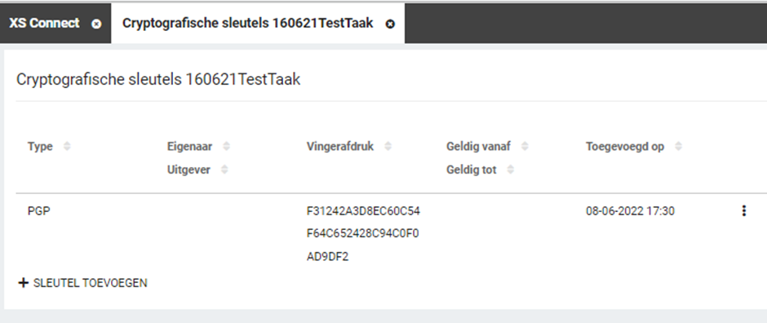

Daarna kun je ook de public key downloaden of de hele PGP key verwijderen. Op een klantaccount kan altijd maar 1 PGP key tegelijk actief zijn. Mocht je een nieuwe key willen genereren, dan dien je eerst de oude te verwijderen.

Let op!
De volgende Fasttrack release wordt er nog belangrijke uitbreiding op deze functionaliteit voor alle klanten uitgerold (dus óók voor niet-Fasttrack klanten). Momenteel is het verwerken van een PGP encrypt bestand nog niet ondersteund. Alleen het aanmaken van de PGP key en het bijbehorende beheerscherm is opgeleverd. Na de volgende Fasttrack release gaat de volledige functionaliteit werkend zijn. Hier zullen aanvullende release notes voor worden verzonden.

